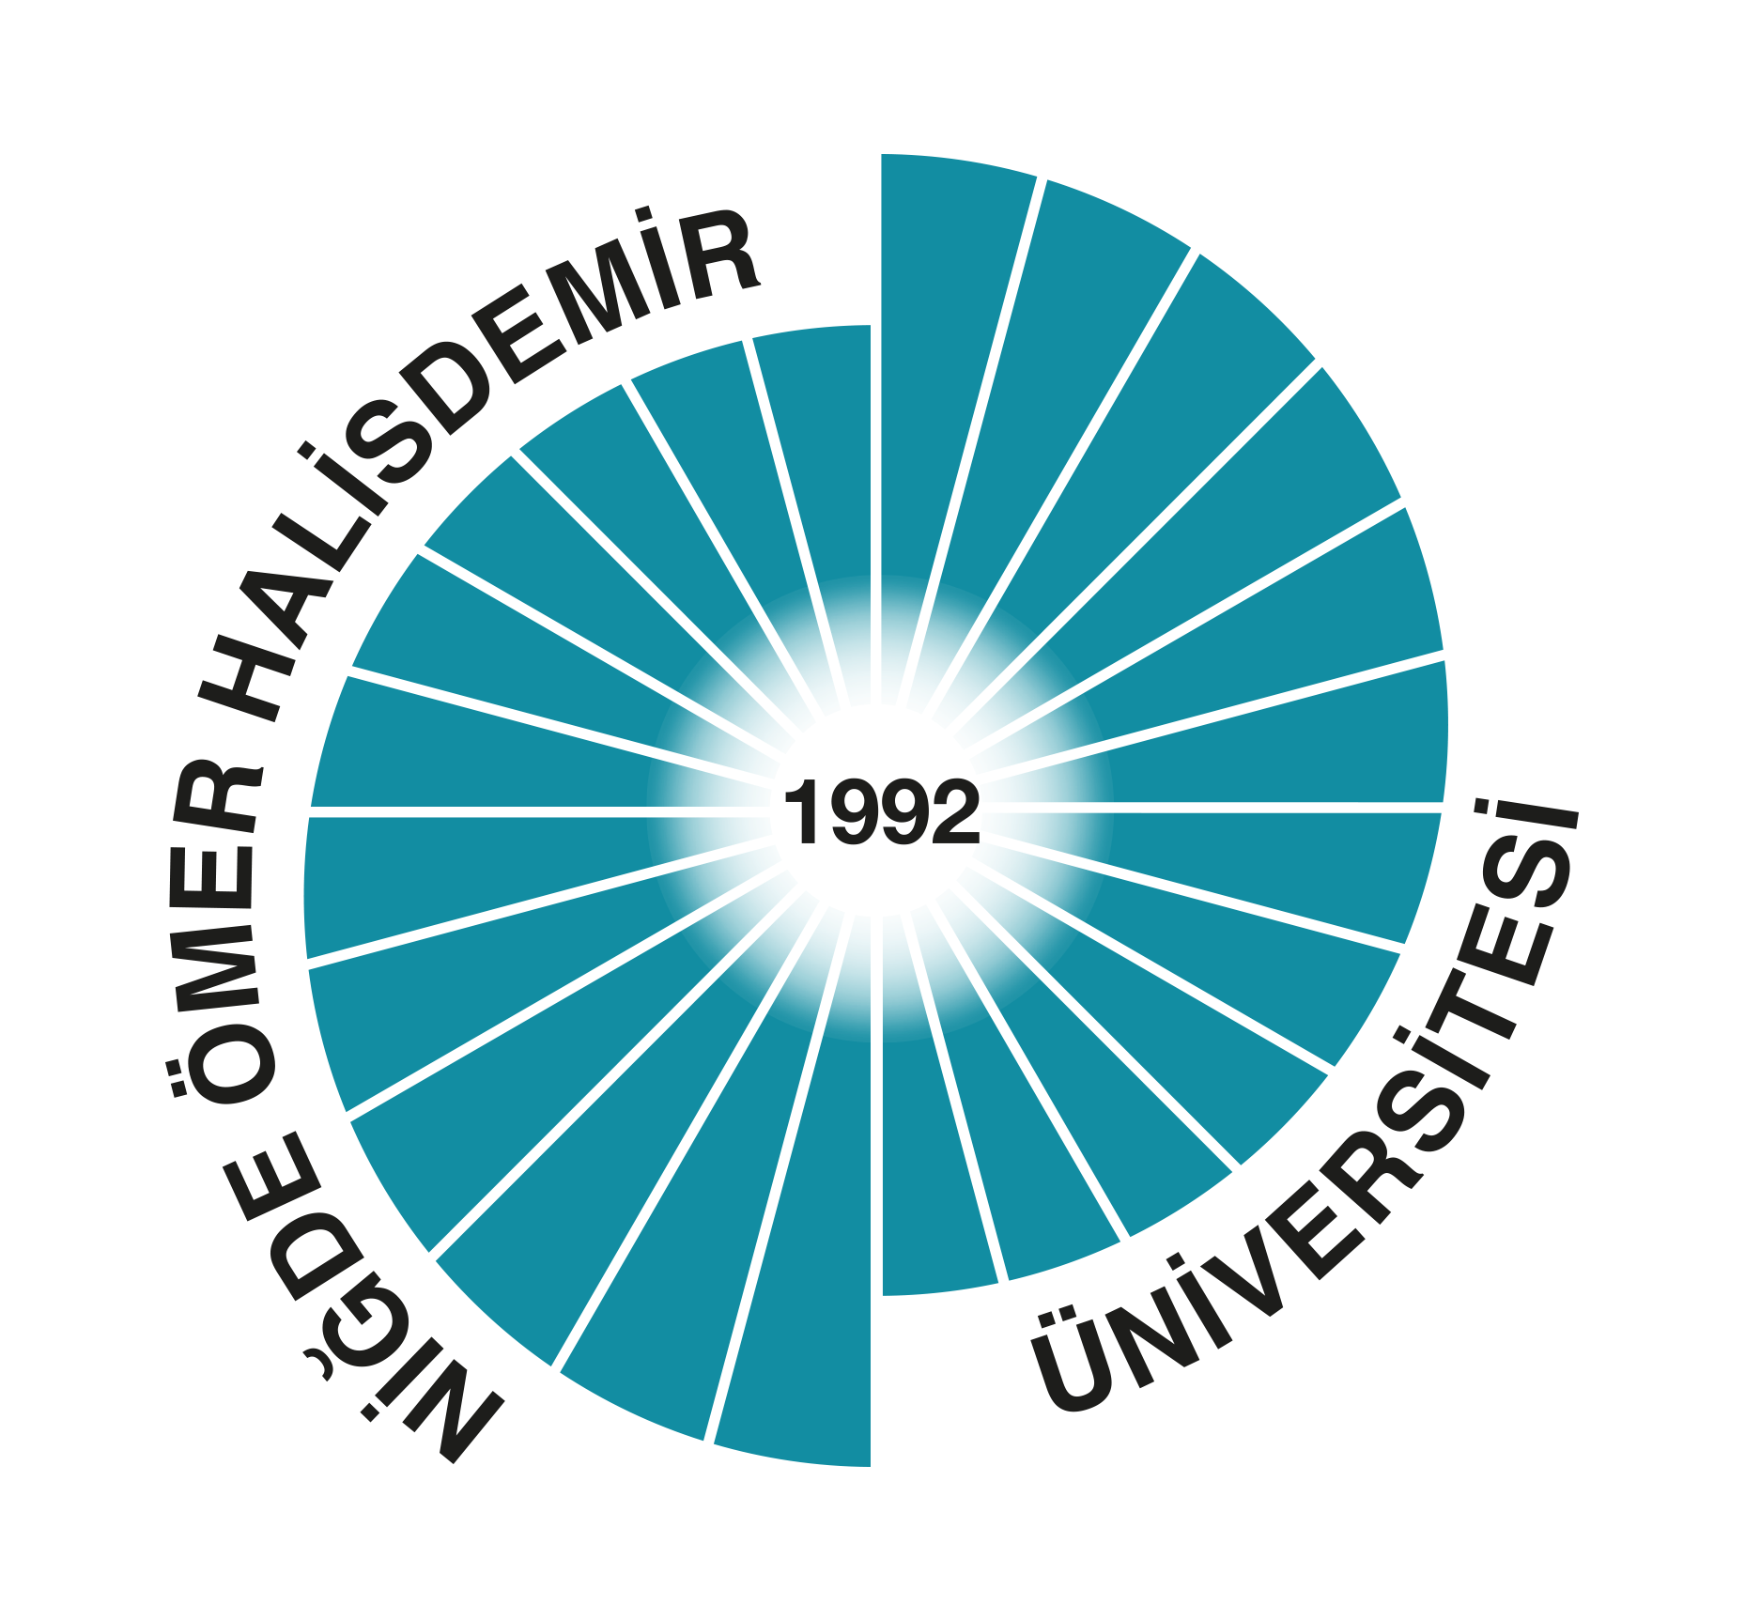

**NİĞDE ÖMER HALİSDEMİR ÜNİVERSİTESİ**

**YÖNETİM GÖZDEN GEÇİRME (YGG) TOPLANTI RAPORU-2024**

|  |  |
| --- | --- |
| **BİRİM ADI** | **İLETİŞİM FAKÜLTESİ** |
| **YGG DÖNEMİ** | 2024 Yılı |
| **BİRİM YGG TOPLANTI TARİHİ** | 19.02.2025 |
| **YGG TOPLANTI KATILIMCILARI** | Dekan: Prof. Dr. Ziya AVŞAR  Dekan Yrd.: Prof. Dr. Banu KÜLTER DEMİRGÜNEŞ  Dekan Yrd.: Doç. Dr. Perihan ŞEKER  Fak. Sek.: Gültülü ERGİN |

**GİRİŞ**

**Amaç:** Üniversitemiz kalite çalışmaları kapsamında birimlerimizin Yönetim Gözden Geçirme (YGG) toplantılarını yapmak ve YGG raporunu hazırlamaktır.

**Kapsam:** YGG rapor dönemi 01.01.2024-31.12.2024 tarihleri ile akademik ve idari birimlerin tamamını kapsar.

**Hedefler:** Kalite güvence sistemi kapsamında, birimlerimizin ve üniversitemizin performans sonuçlarını ortaya koymak, analiz etmek ve bu analizler doğrultusunda iyileştirme hedeflerini net bir şekilde tanımlamaktır.

1. **Kalite Yönetim Sistemi ile İlgili İç ve Dış Hususlardaki Değişimler**

**(Eğitim ve Öğretim/Liderlik, Yönetim ve Kalite)**

|  |  |  |  |
| --- | --- | --- | --- |
| **Değişim Alanları** | **2023** | **2024** | **Bir Önceki Yıla Göre Değişim Oranı** |
| Akademik Personel Sayısı | 24 | 27 | %13 |
| İdari Personel Sayısı | 13 | 14 | %8 |
| Öğrenci Sayısı | 813 | 977 | %20 |
| Öğretim Elemanı Başına Düşen Öğrenci Sayısı | 33,87 | 36,19 | %7 |
| Bütçe Gerçekleşme Durumu (%) | %100 | %100 | --- |
| Personelin Aldığı Eğitim Sayısı | 3 | 5 | %67 |
| Eylem Planı Sayısı | 26 | 67 | %158 |
| Eylem Planları Gerçekleşme Durumu (%) | %100 | %99 | -%1 |
| Program Sayısı | 3 | 4 | %33 |
| Akredite Olan Program Sayısı | - | - |  |

**İyileştirme Faaliyetleri**

2024 yılı sonu itibarıyla fakültemizde görev yapan öğretim elemanı sayısı 27 olup, 5 öğretim elemanı farklı üniversite ve kurumlarda görevlendirilmiştir. Öğrenci sayısındaki artış göz önünde bulundurulduğunda mevcut öğretim elemanı kadrosunun yetersiz kaldığı görülmektedir. Özellikle uygulama içeren derslerde öğretim elemanı eksikliği söz konusudur. Ayrıca araştırma görevlisi kadrosunun güçlendirilmesine yönelik ihtiyaç bulunmaktadır. Fakültemizde 2024 yılında Yeni Medya ve İletişim Bölümü öğrenci alımı gerçekleştirmiştir. Halkla İlişkiler ve Reklamcılık programı akreditasyon çalışmalarına başlamış olup 2025 yılı Mart ayı içerisinde başvuruyu gerçekleştirecektir.

1. **Paydaş Memnuniyeti ve İlgili Taraflardan Gelen Geri Bildirimler**

**(Liderlik, Yönetim ve Kalite)**

|  |  |  |
| --- | --- | --- |
| **Öğrenci Memnuniyet Oranı** | | |
| **2023** | **2024** | **Bir Önceki Yıla Göre Değişim Oranı** |
| -- | %82 |  |

|  |  |  |
| --- | --- | --- |
| **Çalışan Memnuniyet Oranı (Varsa)** | | |
| **2023** | **2024** | **Bir Önceki Yıla Göre Değişim Oranı** |
| **Kalite biriminden temin edilemiyor.** | **Kalite biriminden temin edilemiyor.** |  |

|  |  |
| --- | --- |
| **Dış Paydaş (Mezun/Danışma Kurulu…) Memnuniyet Anketi Uygulanma Durumu (Uygulandı/Uygulanmadı)** | |
| **2023** | **2024** |
| Uygulandı | Uygulandı |

|  |  |
| --- | --- |
| **Paydaş Memnuniyeti İçin Gerçekleştirilen Toplantı Sayısı** | |
| **2023** | **2024** |
| 1 | 1 |

**İyileştirme Faaliyetleri**

Birim içerisinde öğrencilere düzenlenen anketler, öğrenci memnuniyetini artırmak adına çeşitli iyileştirmelere olanak sağlamaktadır. Anketlerde öğrenciler etkinliklerin yetersiz olduğunu dile getirmişlerdir. Bu ihtiyaca cevap olarak çeşitli konferanslar gerçekleştirilerek iyileştirme çabalarında bulunulmuştur. Mezunlara yönelik yapılan anketler sonucunda akademik anlamda etkinlikler talep edilmiştir. Bu talepler doğrultusunda mezunlara yönelik online etkinlikler düzenlenmiştir. Dış paydaşlarla yapılan toplantılarda bölüm ders planlarının güncellenmesine yönelik paydaş görüşleri alınmaktadır. Staj yapan öğrencilerimizin staj süreçlerini değerlendirmek adına iş yeri temsilcileri ile de anketler yapılmaktadır.

1. **Öğrenci Memnuniyeti ve İlgili Taraflardan Gelen Geri Bildirimler**

**(Eğitim ve Öğretim/Liderlik, Yönetim ve Kalite)**

|  |  |  |  |  |  |
| --- | --- | --- | --- | --- | --- |
| **Bildirim Türü** | **2023** | **2024** | | **Bir Önceki Yıla Göre Değişim Oranı** | |
| İYS Talep Sayısı | 300 | 150 | | -%100 | |
| İYS Taleplerinin Gerçekleştirilme Durumu | %100 | %100 | | **-** | |
| Dekan-Öğrenci Toplantı Sayısı | 1 | 2 | | %100 | |
| Açık Kapı Uygulaması (Var/Yok) | Yok | Yok | | 2025 yılından itibaren Çarşamba günleri saat 14:00-16:00 arası gerçekleştirilecektir. | |
| Danışman-Öğrenci Toplantısı Sayısı | 3 | 4 | | %33 | |
| Aktif Danışmanlık Toplantı Sayısı | **-** | 17 | |  | |
| **TOPLAM** |  |  |  | |  | |

**İyileştirme Faaliyetleri**

İYS taleplerine personelimiz tarafından aynı gün içerisinde dönüş yapılmakta ve talepler en kısa zamanda çözüme ulaştırılmaktadır. Her yıl düzenlenen Dekan-Öğrenci Buluşmaları, öğrencilerden gelen talep ve önerilerin değerlendirilmesi ve gerekli iyileştirmelerin yapılması amacıyla gerçekleştirilmektedir. 2025 yılı itibarıyla Açık Kapı Uygulaması hayata geçirilmiş, böylece öğrencilerin yönetime doğrudan erişimi kolaylaştırılmıştır. Ayrıca, 2024 yılında başlatılan Aktif Danışmanlık Uygulaması kapsamında öğretim elemanları, danışmanı oldukları öğrencilerle toplantılar yaparak akademik ve kişisel gelişimlerine destek sağlamaya başlamışlardır.

1. **Bilimsel/Sanatsal Faaliyetler (Ar-Ge/Toplumsal Katkı)**

|  |  |  |  |
| --- | --- | --- | --- |
| **İzleme ve Ölçme Alanları** | **2023** | **2024** | **Bir Önceki Yıla Göre Değişim Oranı** |
| Makale Sayısı | 22 | 34 | %55 |
| Kitap Sayısı | 3 | 5 | %67 |
| Kitap Bölümü Sayısı | 20 | 22 | %10 |
| Bildiri Sayısı | 14 | 21 | %50 |
| Patent Sayısı | - | - |  |
| Proje Sayısı | - | 5 |  |
| Başvurulan Öğrenci Proje Sayısı | 61 | 39 | -%36 |
| Toplam Proje Bütçesi | 98.000TL | 135.000TL | %38 |
| Sanatsal Faaliyet Sayısı | 14 | 14 | --- |
| Toplumsal Katkı Faaliyet Sayısı (ağ sayfasında paylaşılan) | 3 | 5 | %67 |
| Birim Tarafından Düzenlenen Bilimsel Toplantı Sayısı (Panel/Sempozyum/Kongre vb.) | 2 | 2 | --- |

**İyileştirme Faaliyetleri:**

Akademik yayınların, özellikle SSCI, ESCI, Scopus gibi uluslararası indekslere giren yayın sayısının artırılmasına öncelik verilmelidir.

1. **İzleme ve Ölçme Sonuçları**

|  |  |  |  |
| --- | --- | --- | --- |
| **İzleme ve Ölçme Alanları** | **2023** | **2024** | **Bir Önceki Yıla Göre Değişim Oranı** |
| Danışma Kurulu Toplantı Sayısı | 1 | 1 | - |
| Kalite Komisyonu Toplantı Sayısı | 11 | 15 | %36 |
| Birimde Yapılan Anket Sayısı | 5 | 9 | %80 |
| Öğrenci Temsilcileri ile Görüşme Sayısı | **--** | 4 |  |
| Oryantasyon Eğitimine Katılım Sayısı | 147 | 162 | %10 |
| Hizmet İçi Eğitimlere Katılan Personel Sayısı ve Aldıkları Kişi/Saat Eğitim Verileri | 45 | 70 | %56 |
| Mezun Öğrencilere Yönelik Gerçekleştirilen Faaliyet Sayısı | 2 | 4 | %100 |
| Bakım ve Kalibrasyona Tabi Cihazlara Yönelik Uygulama Sayıları | 1 | 1 |  |

**İyileştirme Faaliyetleri**

İletişim Fakültesi gibi görsel-işitsel üretim gerektiren bölümlerde bütçenin stüdyo, kamera, ışık ekipmanları gibi teknik ihtiyaçlara yönlendirilmesi gerekebilir. Ancak, bu tür yatırımlar yüksek maliyet gerektirdiğinden, fakültemizin bütçesi bu ihtiyaçları tam anlamıyla karşılayamamaktadır.

Mezunlarla düzenli buluşmalar ve mezun anketleri fakülte-öğrenci bağını güçlendirmektedir. 2024’te gerçekleştirilen Mezun-Öğrenci Buluşması NÖHÜİFEST 1 etkinliği bu anlamda üniversitede yapılan ilk etkinliktir.

1. **Üniversitemizin Kalite Yönetim Sisteminin Değerlendirilmesi**

|  |  |  |
| --- | --- | --- |
| Güçlü Yönler | İyileştirmeye Açık Yönler | Öneriler |
| - Üniversitede akreditasyon çalışmalarının devam ediyor olması, eğitim-öğretim kalitesini artırmaktadır. İletişim Fakültesi bünyesinde Halkla İlişkiler ve Reklamcılık programı da akreditasyon sürecine başlamış bulunmaktadır.  - Türk Dünyası ile işbirliğinin güçlü olması, eğitim alanında farklılık yaratmakta, üniversitenin uluslararasılaşma amaç ve hedefine katkı sağlamaktadır.  - Üniversitemizde sıfır atık projesinin uygulanıyor olması, çevresel duyarlılık konusunda farkındalık sağlamaktadır.  - Üniversitenin genel yerleşkesi, barınma sorununun olması ve aktif çalışan öğrenci kulüpleri, öğrenci memnuniyetini olumlu etkilemektedir. | - Özellikle araştırma görevlisi kadrosunun yetersiz olduğu birimlerde öğretim üyelerinin iş yükü artmakta ve akademik araştırmalara ayrılan zaman sınırlı kalmaktadır.  - Fakültemizde eğitime yönelik stüdyo, laboratuvar ve teknik ekipman eksiklikleri bulunmakta, bütçe kısıtları nedeniyle altyapı yatırımları yeterince gerçekleştirilememektedir. Bu kısıt, öğrencinin akademik gelişimini olumsuz etkilemektedir.  - Mezunlar ile ilişkilerin güçlendirilmesi, kariyer sürecinde daha olumlu geri bildirim sağlayacaktır. | - Özellikle uygulamalı derslerde öğretim elemanı eksikliğini gidermek adına bu alanlarda akademik kadro alımının artırılması önerilmektedir.  - Uygulamalı eğitimlerin etkinliğini artırmak için ihtiyaç duyulan teknik altyapı ve ekipman eksikliklerinin giderilmesi için bütçenin artırılması önerilmektedir.  - 2024 yılında İletişim Fakültesi bünyesinde gerçekleştirilen «Mezunlar Buluşması» gibi etkinliklerin sürekliliğinin sağlanması önerilmektedir. |